Fundermax Interior Pro 2.2 Milano

Fundermax

Eigenschaften

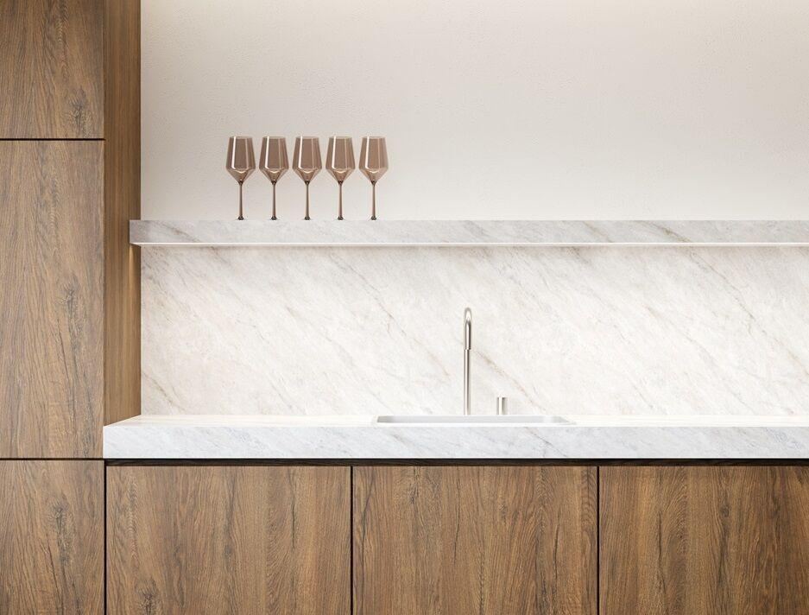

Dekor

Eiche, Eukalyptus, Nussbaum

Farbton

beige, braun, dunkelbraun, dunkelgrau, grau, hellbraun, hellgrau, weiß

Oberfläche

glatt, matt, strukturiert

Werkstoff

High Pressure Laminate (HPL)

Breite (mm)

1.300,00 - 2.070,00

Länge (mm)

2.800,00 - 2.820,00

Stärke (mm)

1,00 - 38,20

Ausführung Bekleidung

Platte

Baustoff, Platte

HPL-Kompaktplatte

Chemische Beständigkeit

lösungsmittelbeständig

Farbtonbezeichnung Hersteller

0816 Bozen Eiche, 4064 Portland Eiche, 0834 Paros, 0756 Warmgrau Mittel, 2326 Gypsum, 4024 Eukalyptus, 0837 Aria Eiche, 2325 Gypsum, 0742 Kieselgrau, 0832 Harmonie Eiche, 4029 Eukalyptus Dunkel, 4047 Virginia Eiche, 0831 Sinfonie Eiche, 0755 Warmgrau Dunkel, 4052 Maine Eiche, 0670 Olivin, 3340 Gypsum, 4073 Newport Eiche, 4038 Jazz Eiche, 3395 Matera, 0835 Thasos, 0815 Brescia Eiche, 4077 Augusta Eiche, 4048 Atlanta Nussbaum, 0817 Brixen Eiche, 0098 Mandola, 4035 Pavia Nussbaum, 0081 Alpaka, 0833 Rezzato, 0836 Lagos